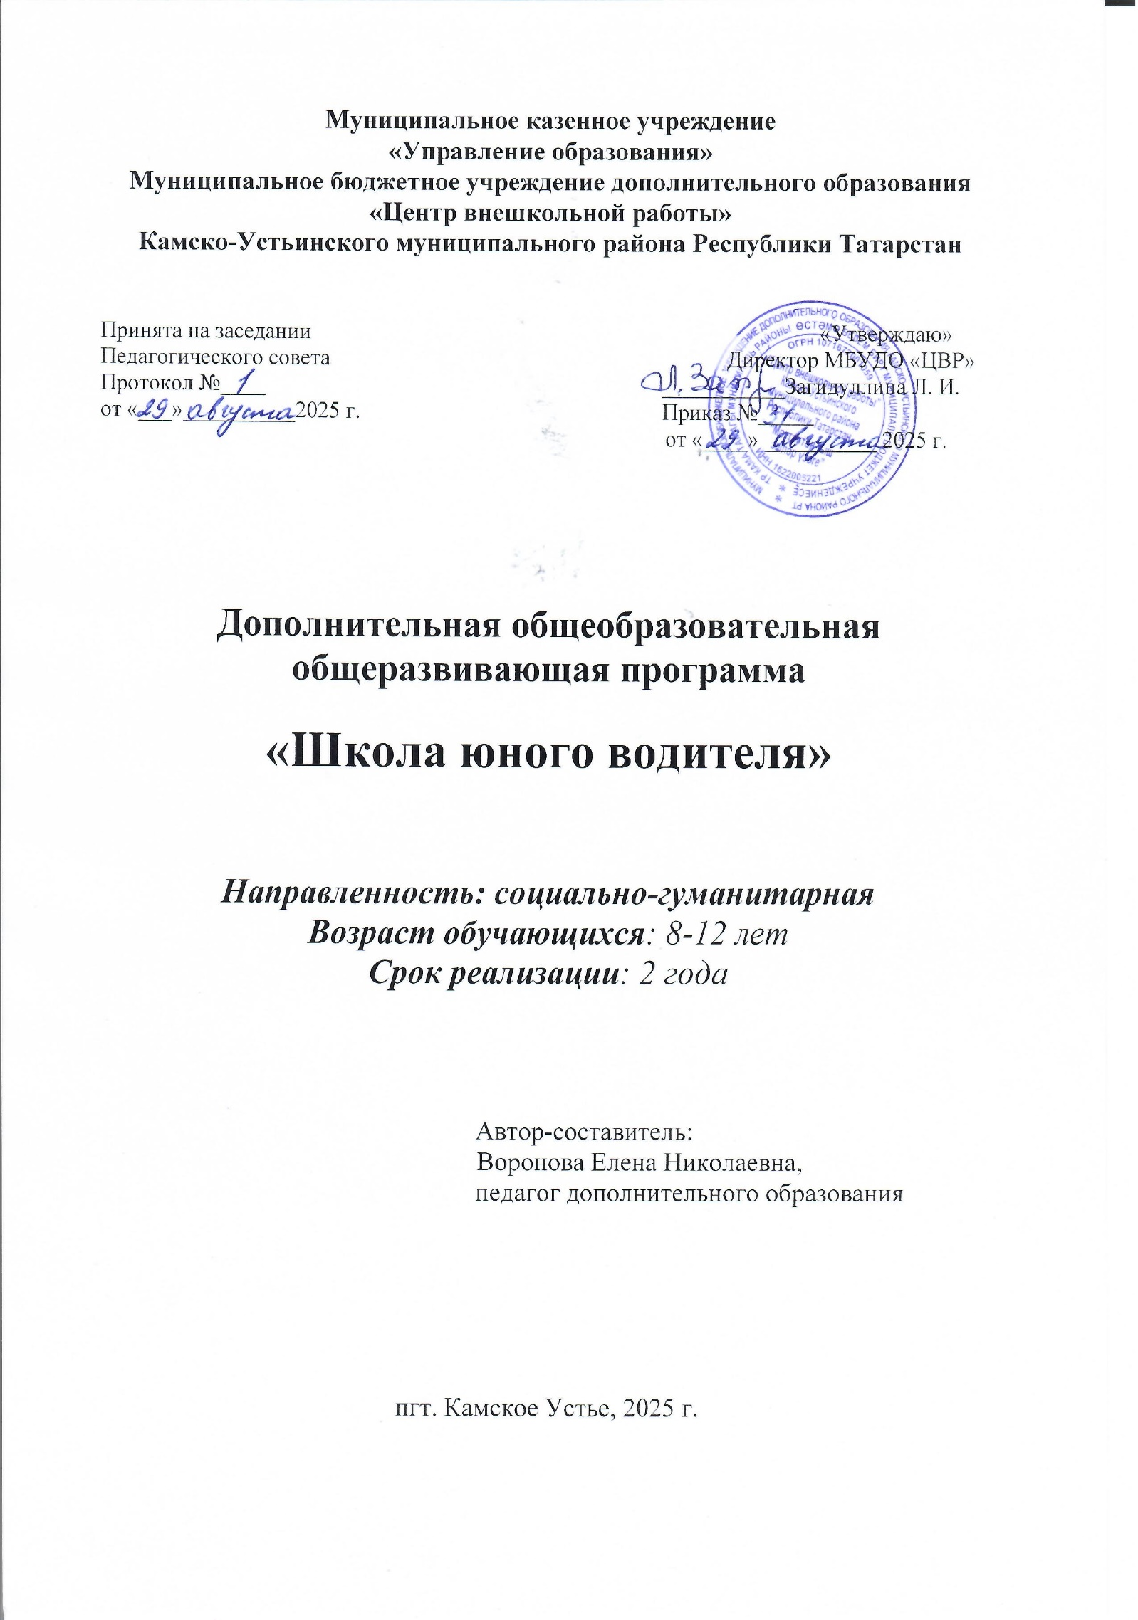

Информационная карта образовательной программы
1. | Образовательная организация | МБУДО «Центр внешкольной работы» Камско-Устьинского муниципального района
2. | Полное название программы | «ШКОЛА ЮНОГО ВОДИТЕЛЯ»
3. | Направленность программы | Социально-гуманитарная
4. | Сведения о разработчиках
4.1. | ФИО, должность | Воронова Елена Николаевна,  педагог дополнительного образования
4.2. | ФИО, должность
5. | Сведения о программе:
5.1. | Срок реализации | 2 года
5.2. | Возраст обучающихся | 8-12 лет
5.3. | Характеристика программы:
 | - тип программы | дополнительная  общеобразовательная  программа
 | - вид программы | Общеразвивающая
 | - принцип проектирования программы | разноуровневая
 | - форма организации содержания и учебного процесса | Беседы, практические работы, игра
5.4. | Цель программы | Создание условий для изучения правил дорожного движения
5.5. | Образовательные модули (в соответствии с | Стартовый уровень – 1 год
 | уровнями сложности содержания и материала | Базовый уровень – 2 год
 | программы)
6. | Формы и методы образовательной деятельности | Комбинированное, практическое занятие, групповая работа, практическая работа, индивидуальная работа, беседа
7. | Формы мониторинга результативности | - текущие  - промежуточные  - итоговые  через механизм тестирования  отчётные просмотры  Отслеживание личностного развития
8. | Результативность реализации программы | - Формирование первоначальных представлений о значении правил безопасности дорожного движения.  - овладение умениями оказания первой медицинской помощи, безопасного дорожного движения
9. | Дата утверждения и последней корректировки программы | -
10. | Рецензенты | -

- Пояснительная записка
1.1 Направленность программы: техническая. Данная программа направлена на освоение правил безопасного поведения на дороге, формирование у детей и подростков активной жизненной позиции. На повышение элементарной культуры поведения на дороге. На понимание необходимости уважительного отношения участников движения друг к другу. Кроме получения знаний о ПДД, дети знакомятся с устройством велосипеда и способами устранения неполадок, получают первоначальные знания об устройстве автомобиля.

В процессе реализации программы происходит создание и обеспечение необходимых условий для личностного развития, профессионального самоопределения и творческого труда обучающихся; социализацию и адаптацию обучающихся к жизни в обществе; формирование общей культуры обучающихся;

2.2Нормативно-правовое обеспечение программы:
1. Федеральный закон об образовании в Российской Федерации от 29.12.2012 г. № 273-Ф3
2. Концепция развития дополнительного образования детей до 2030 года от 31.03.2022 № 678-р
3. Федеральный проект «Успех каждого ребенка» в рамках Национального проекта «Образование», утвержденного Протоколом заседания президиума Совета при Президенте Российской Федерации по стратегическому развитию и национальным проектам от 3.09.2018 № 10
4. Приказ Министерства просвещения России от 3.09.2019 № 467 «Об утверждении Целевой модели развития региональных систем дополнительного образования детей»
5. Приказ Министерства просвещения Российской Федерации от 9.11.2018 № 196 «Об утверждении Порядка организации и осуществления образовательной деятельности по дополнительным общеобразовательным программам»
6. Приказ Министерства образования и науки Российской Федерации от 23.08.2017 № 816 «Об утверждении Порядка применения организациями, осуществляющими образовательную деятельность, электронного обучения, дистанционных образовательных технологий при реализации образовательных программ»;
7. СП 2.4. 3648-20 «Санитарно-эпидемиологические требования к организациям воспитания и обучения, отдыха и оздоровления детей и молодежи», утвержденные Постановлением Главного государственного санитарного врача Российской Федерации от 28.09.2020 г. № 28;
8. Устав МБУДО «Центр внешкольной работы» Камско-Устьинского муниципального района Республики Татарстан.

1.3 Актуальность программы: Из года в год увеличивается поток автомобилей на дорогах, что создает объективную реальность возникновения дорожно-транспортных происшествий. Причем, несчастные случаи происходят и на больших транспортных магистралях, и на маленьких дорогах, рядом с остановками, а иногда и во дворе дома. И, к сожалению, зачастую причиной дорожно-транспортных происшествий бывают дети.
Это происходит потому, что обучающиеся не знают правил дорожной безопасности или нарушают их, не осознавая опасных последствий нарушений.
Дети с дошкольного возраста знакомятся с правилами дорожного движения для пешеходов, затем в начальных и старших классах продолжают знакомство с правилами для велосипедистов. В процессе реализации программы дети выступят в необычной для них роли – роли водителей.
В том случае, когда обучающийся чувствует себя водителем, отвечающим за положение на проезжей части дороги, помогает сознательней оценивать поведение пешехода и быть более требовательным к себе. Причем, знание основ медицинских знаний и умение оказывать первую медицинскую помощь в аварийной ситуации помогает обучающимся уверенней чувствовать себя в жизни.
Предполагается, что игры на данную тему в непринужденной обстановке произведут на детей более сильное впечатление, чем традиционные беседы. Кроме того, в атмосфере общего творчества все усваивается намного легче.
1.4 Отличительные особенности программы
Правила дорожного движения написаны сложным языком и адресованы взрослым участникам дорожного движения. Поэтому применительно к детям правила должны быть изложены доступно и понятно. Дети не могут самостоятельно действовать в опасных дорожных ситуациях, опираясь на личный опыт. Психофизиологические и возрастные особенности детей во многом определяют их поведение на дорогах.
Работа проводится в форме теоретических и практических занятий. Практические занятия проводятся в форме игры. Дети участвуют в изготовлении дорожных знаков, дороги с разной разметкой, изучают правила и затем применяют их на практике. Для практических занятий предполагается использовать игрушечные машинки.
Программа обучения построена по принципу от «простого к сложному» и углубления теоретических знаний и практических умений на каждом последующем этапе обучения.
1.5 Цель: создание условий для изучения правил дорожного движения
1.6 Задачи:
Задачи 1 года обучения:
развивать у учащихся умение ориентироваться в дорожно-транспортной ситуации;
воспитывать чувство ответственности, культуры безопасного поведения на дорогах и улицах.
выработать у учащихся культуру поведения на дорогах
формирование умения работать с информацией
Задачи 2 года обучения:
сформировать умение применять на практике ПДД, обеспечив собственную безопасность
обучить способам оказания самопомощи и первой медицинской помощи при ДДП;
развивать у учащихся умение ориентироваться в дорожно-транспортной ситуации;
воспитывать чувство ответственности, культуры безопасного поведения на дорогах и улицах.
выработать у учащихся культуру поведения на дорогах
формирование коммуникативной компетентности в сотрудничестве.
формирование умения работать с информацией
воспитание сотрудничества, умение работать в команде, общительности;

1.7 Адресат программы
Количество обучающихся в объединении «Школа юного водителя» – 15 человек.
В объединение принимаются дети в возрасте от 8 до12 лет.
Принимаются дети, желающие заниматься по данной программе.

1.8 Объем программы
Программа рассчитана на 2 года обучения. Объем - 288 часа.
1 год обучения 2025-2026 учебный год - 144 часа

2 год обучения 2026-2027 учебный год - 144 часа
1.9 Формы организации образовательного процесса и виды занятий по программе:

Используются следующие формы работы: беседы, учебные тренировки, практические задания на разрешение дорожных ситуаций
Преобладаемая форма работы в творческом объединении – коллективная, наряду с этим применяются индивидуальные, групповые и консультационные занятия.

В работе объединения совместно с детьми могут принимать участие и родители.

Одно из главных условий успеха обучения и развития творчества обучающихся – это личностно-ориентированный подход к каждому ребенку. Важен принцип обучения и воспитания в коллективе. Он предполагает сочетание коллективных, групповых, индивидуальных форм организации на занятиях.
При реализации дополнительной общеобразовательной общеразвивающей программы используются следующие педагогические технологии:
- технология группового обучения (КСО) - для организации совместных действий, коммуникаций, общения, взаимопонимания и взаимопомощи; коллективной творческой деятельности - для развития творческих способностей обучающихся и приобщения их к многообразной творческой деятельности с выходом на конкретный результат; воспитания общественно- активной творческой личности
- технология дифференцированного обучения – применяются задания различной сложности в зависимости от подготовки учащихся;
- проблемного обучения – для творческого усвоения знаний, поэтапного формирования умственных действий, активизации различных операций мышления;
- информационно-коммуникационные технологии – применяются для демонстрации презентаций на занятиях, проведения диагностики.
-электронное обучение для самостоятельной работы с электронными материалами с использованием ПК, телефонов.

1.10 Срок освоения программы
Программа рассчитана на 2 года обучения. Учитывая психологические особенности детей, предполагается, что в течение этого времени у детей сохранится интерес к предлагаемым заданиям.

Содержание и материал программы дополнительного образования детей организованы по принципу дифференциации в соответствии с уровнями сложности. Педагог во время набора детей в группу в начале учебного года проводит оценку изначальной готовности участника (где определяется степень готовности к освоению содержания и материала).
На стартовом уровне происходит выявление и развитие интеллектуальных способностей, организация досуга с интенсивной интеллектуальной направленностью.
На базовом уровне- формирование учебно-исследовательских навыков, различных способов мыслительной деятельности учащихся для участия в интеллектуальных играх различного уровня.
1.11. Режим занятий по программе:
Занятия проводятся 2 раза в неделю по 2 часа. Продолжительность занятий определяется с учетом психофизиологического развития и допустимой нагрузки для разных возрастных категорий и составляет для воспитанников в возрасте старше 8 лет – 45 минут. Через каждые 45 минут организуется перерыв для отдыха со сменой вида деятельности.

1.12. Планируемые результаты:
Личностные, метапредметные и предметные результаты освоения кружка
Воспитательные результаты работы по данной программе внеурочной деятельности можно оценивать по двум уровням.
Результаты первого уровня (приобретение школьником социальных знаний, понимания социальной реальности и повседневной жизни): приобретение школьниками знаний о безопасности дорожного движения, об основах оказания первой медицинской помощи, о правилах дорожного движения.
Результаты второго уровня (формирование позитивного отношения школьника к базовым ценностям нашего общества и к социальной реальности в целом).
В результате реализации программы у учащихся будут сформированы УУД.
Личностные УУД: ориентация на понимание причин успеха в деятельности;
понимать важность иметь условия для проведения содержательного досуга
освоить личностный смысл занятий в объединении, желание продолжать занятия в нем

Метапредметными результатами изучения курса является формирование следующих универсальных учебных действий :
Регулятивные УУД: определять и формулировать цель деятельности на занятии с помощью учителя; с помощью учителя объяснять выполнение задания; целеполагание; волевая саморегуляция; прогнозирование уровня усвоения; оценка; коррекция; выполнять контроль правильности выполнения задания; развивать в себе самостоятельность, усидчивость, аккуратность, умение самостоятельно добывать знания
Познавательные УУД: умение осознанно строить речевое высказывание в устной форме;
выделение познавательной цели; выбор наиболее эффективного способа решения поставленной задачи; устанавливать причинно-следственные связи; устанавливать аналогии, проводить сравнение и классификацию по заданным критериям; иметь интерес к поискам нового; радоваться своим успехам и достижениям
Коммуникативные УУД: умение общаться с другими людьми – детьми и взрослыми; умение выражать свои мысли полно и точно; управление действиями партнера (оценка, коррекция); использовать речь для регуляции своего действия; донести свою позицию до других; слушать и понимать речь других; уметь работать в коллективе

Предметными результатами изучения курса является формирование первоначальных представлений о значении правил безопасности дорожного движения.
овладение умениями оказания первой медицинской помощи, безопасного дорожного движения

1.13. Формы подведения итогов:
Особое внимание уделяется вопросу контроля результатов, оценке деятельности учащихся на занятии. Для успешного продвижения ребёнка в его развитии важна как оценка качества его деятельности на занятии, так и оценка, отражающая его творческие поиски и находки в процессе созерцания, размышления и самореализации. Оцениваются освоенные предметные знания и умения, а также универсальные учебные действия.

7.4 Оценочные и методические материалы

Оценка качества реализации дополнительной общеразвивающей программы включает в себя промежуточную и итоговую аттестацию учащихся. В качестве средств контроля успеваемости могут использоваться: решение разных типов задач, устные опросы, тесты.
По итогам аттестации выставляется оценка по трехуровневой системе учета успеваемости в ведомости учета знаний учащихся (низкий, средний, высокий).
- низкий (учащийся сумел овладеть менее чем половиной знаний, умений и навыков предусмотренных программой);
- средний (учащийся овладел примерно половиной, предусмотренных программой знаний, умений и навыков);
- высокий (учащийся овладел большей частью или всем объемом знаний, умений и навыков, предусмотренных программой).

Оценочная деятельность осуществляется в ходе аттестации:
- проверка соответствия знаний обучающихся требованиям дополнительных общеобразовательных программ;
- диагностика уровня обученности
- мониторинг результативности достижений обучающихся.
Аттестация включает:
- промежуточную аттестацию по итогам первого года обучения
- итоговую аттестацию по итогам завершения программы.
Оценивание УУД
Показателем уровня сформированности универсальных учебных действий является степень самостоятельности, характер деятельности (репродуктивная или продуктивная). Творческие поиски и находки поощряются в словесной одобрительной форме.

4. Учебный план

Учебно-тематический план на 2025-2026 учебный год

N п/п | Название раздела, темы | Количество часов в неделю |  |  | Форма организации занятий | Формы аттестации/ контроля
N п/п | Название раздела, темы | Всего | Теория | Практика | Форма организации занятий | Формы аттестации/ контроля
 | История правил дорожного движения. | 4 | 4 | 0 | Беседа | Устный опрос
 | Безопасность передвижения по дорогам | 6 | 4 | 2 | Беседа.  Практическое занятие | Практическое задание
 | ПДД для пешеходов | 16 | 9 | 7 | Беседа Практическое занятие | Практическое задание
 | Дорожные знаки. | 38 | 16 | 22 | Беседа Практическое занятие | Практическое задание
 | Дорожная разметка | 20 | 12 | 8 | Беседа Практическое занятие | Практическое задание
 | Светофорное регулирование | 8 | 4 | 4 | Беседа Практическое занятие | Практическое задание
 | Транспортные средства, подающие специальные сигналы | 12 | 8 | 4 | Беседа Практическое занятие | Практическое задание
 | Перекрестки | 16 | 8 | 8 | Беседа Практическое занятие | Практическое задание
 | Основы оказания первой медицинской доврачебной помощи. | 16 | 12 | 4 | Беседа Практическое занятие | Практическое задание
 | Устройство велосипеда | 8 | 4 | 4 | Беседа Практическое занятие | Практическое задание
 | Итого | 144 | 81 | 63

Учебно-тематический план на 2026-2027 учебный год

N п/п | Название раздела, темы | Количество часов в неделю |  |  | Форма организации занятий | Формы аттестации/ контроля
N п/п | Название раздела, темы | Всего | Теория | Практика | Форма организации занятий | Формы аттестации/ контроля
 | ПДД для велосипедистов, пассажиров и водителей | 7 | 5 | 2 | Беседа | Устный опрос
 | Перекрестки | 12 | 4 | 8 | Беседа Практическое занятие | Практическое задание
 | Дорожные знаки. | 40 | 20 | 20 | Практическое задание | Практическое задание
 | Дорожная разметка | 16 | 8 | 8 | Практическое задание | Практическое задание
 | Светофорное регулирование. | 5 | 3 | 2 | Практическое задание | Практическое задание
 | Движение через железнодорожные пути. | 8 | 4 | 4 | Практическое задание | Практическое задание
 | Правила вождения в городских условиях | 24 | 12 | 12 | Практическое задание | Практическое задание
 | Основы оказания первой медицинской доврачебной помощи. | 16 | 8 | 8 | Беседа Практическое занятие | Практическое задание
 | Устройство автомобиля | 16 | 12 | 4 | Беседа Практическое занятие | Практическое задание
 | Итого | 144 | 76 | 68

4 .Содержание учебного плана

1 год обучения
Тема 1. История правил дорожного движения.
Теория. История и развитие Правил дорожного движения. Информация о первом светофоре, автотранспорте, велосипеде, дорожных знаках
Тема 2. Безопасность передвижения по дорогам
Теория. Правила дорожного движения в России. Общие положения. Обязанности пешеходов, водителей, велосипедистов и пассажиров. Проблемы безопасности движения, причины дорожно-транспортных происшествий.
Дороги и их элементы. Проезжая часть. Разделительная полоса. Полоса движения.
Тротуар. Прилегающие территории. Населенные пункты.
Практика. Решение задач, карточек по ПДД. Участие в конкурсах по правилам ДД.
Тема 3. ПДД для пешеходов.
Правостороннее движение, правила перехода дороги, места перехода проезжей части дороги. Обход стоящего транспорта у обочины. Движение пеших групп и колонн.
Практика. Решение задач по ПДД. Участие в конкурсах по правилам ДД.
Тема 4. Дорожные знаки.
Предупреждающие знаки. Знаки приоритета. Предписывающие знаки.
Информационно-указательные знаки. Знаки сервиса. Знаки дополнительной информации.
Тема 5. Дорожная разметка
Дорожная разметка и ее характеристики. Горизонтальная разметка.
Тема 6. Светофорное регулирование.
Светофорное регулирование. Значение круглых сигналов светофора выполненных в виде стрелок. Пешеходные светофоры для велосипедистов
Тема 7. Транспортные средства, подающие специальные сигналы
Приоритет транспортных средств, подающих специальные сигналы.
Транспортные средства, оборудованные маячками синего или синего и красного цвета и специальным звуковым сигналом. Транспортные средства, оборудованные маячками желтого или оранжевого цвета. Транспортные средства, оборудованные маячками бело- лунного цвета и специальным звуковым сигналом.
Тема 7. Перекрестки. Границы перекрестков. Пересечение проезжих частей на перекрестках. Определение регулируемых и нерегулируемых перекрестков. Общие правила проезда перекрестков. Регулируемые перекрестки.
Практика. Решение задач, карточек по ПДД. Участие в конкурсах по правилам ДД.
Тема 8. Основы оказания первой медицинской доврачебной помощи.
Теория. Первая помощь при ДТП. Информация, которую должен сообщить свидетель ДТП.
Аптечка автомобиля и ее содержимое.Раны, их виды, оказание первой помощи.
Вывихи и оказание первой медицинской помощи.
Виды кровотечения и оказание первой медицинской помощи.
Практика.
Наложение различных видов повязок. Оказание первой помощи при кровотечении. Оказание первой помощи при ушибах, вывихах, ожогах, переломах, обмороке, сердечном приступе.Транспортировка пострадавшего. Ответы на вопросы билетов и выполнение практического задания.
Тема 9. Устройство велосипеда
Теория. Назначение и классификация транспортных средств. Общее устройство велосипеда. Общее представление о механизмах, принципах их работы. Устранение неполадок
Практика. Просмотр фильмов, устранение неполадок

2 год обучения
Тема 1. ПДД для велосипедистов, пассажиров и водителей
Дорожные знаки, техническое состояние велосипеда, движение групп велосипедистов. Разметка проезжей части дороги. ПДД для пассажиров – виды общественного транспорта, посадочные площадки и дорожные знаки, правила поведения в салоне транспорта, перевоз грузов. Взаимовежливые отношения пассажиров и водителя. Остановка и стоянка транспортных средств. Влияние погодных условий на движение транспортных средств. Тормозной и остановочный пути.
Причины ДТП. Меры ответственности пешеходов и водителей за нарушение ПДД
Тема 2. Перекрестки
Перекрестки. Регулируемые и нерегулируемые перекрестки. Средства регулирования движения. Проезд перекрестков, движением на которых управляет регулировщик. Нерегулируемые перекрестки неравнозначных дорог. Нерегулируемые перекрестки равнозначных дорог. Преимущество трамваев на регулируемых перекрестках.
Тема 3.Дорожные знаки.
Предупреждающие знаки. Знаки приоритета. Предписывающие знаки.
Информационно-указательные знаки. Знаки сервиса. Знаки дополнительной информации.
Случаи, когда значения временных дорожных знаков противоречат указаниям стационарных знаков.
Тема 4. Дорожная разметка
Случаи, когда значение временных дорожных знаков и линий временной разметки противоречат значениям линий постоянной разметки. Вертикальная разметка.
Тема 6. Светофорное регулирование.
Светофоры для регулирования движения через железнодорожные переезды Действие водителя при запрещающем сигнале светофора (кроме реверсивного) или регулировщика.
Распределение приоритета между участниками дорожного движения. Главная и второстепенная дороги. «Правило правой руки». Проезд перекрестков со светофорным регулированием.
Тема 7. Движение через железнодорожные пути.
Движение через железнодорожные пути.
Приближение к железнодорожному переезду. Места прекращения движения в случаях, когда движение через переезд запрещено. Вынужденная остановка на железнодорожном переезде.
Практика. Решение задач, карточек по ПДД.
Встречи с инспектором ГИБДД по практическим вопросам.
Разработка викторины по ПДД в уголок. Участие в конкурсах по правилам ДД.
Тема 8. Правила вождения в городских условиях
Теория. Правила поведения на дорогах.Обеспечение безопасности и пропускной способности. Значение Правил дорожного движения в обеспечении порядка и безопасности дорожного движения. Основная структура правил. Основные понятия и термины водителя.
Понятие дорожно-транспортного происшествия. Виды дорожно-транспортных происшествий. Причины и условия возникновения дорожно-транспортных происшествий.
Практика. Решение комплексных задач. Разбор типичных дорожно-транспортных ситуаций
Тема 9. Основы оказания первой медицинской доврачебной помощи.
Теория. Первая помощь при ДТП. Информация, которую должен сообщить свидетель ДТП.
Переломы, их виды. Оказание первой помощи пострадавшему.
Ожоги, степени ожогов. Оказание первой помощи. Виды повязок и способы их наложения.
Обморок, оказание помощи. Правила оказания первой помощи при солнечном и тепловом ударах.
Транспортировка пострадавшегоСердечный приступ, первая помощь.
Практика.
Наложение различных видов повязок. Оказание первой помощи при кровотечении. Оказание первой помощи при ушибах, вывихах, ожогах, обморожении, переломах, обмороке, сердечном приступе.
Транспортировка пострадавшего.
Ответы на вопросы билетов и выполнение практического задания.
Тема 10. Устройство автомобиля
Теория. Основные механизмы и системы двигателя. Их назначение. Основные параметры и показатели, характеризующие работу двигателя.
Практика. Просмотр фильмов об устройстве автомобиля

5. Организационно-педагогические условия реализации программы:
Для успешного освоения программы необходимы следующие условия:
Учебное помещение, соответствующее требованиям СанПиН 2.4.4.3172-14 «Санитарно-эпидемиологические требования к устройству, содержанию и организации режима работы образовательных организаций дополнительного образования детей», утвержденные постановлением Главного государственного санитарного врача Российской Федерации от 4 июля 2014г.№41
Кабинет оборудован столами и стульями в соответствии с государственными стандартами. В кабинете 15 посадочных мест. Кабинет укомплектован медицинской аптечкой для оказания доврачебной помощи. При организации занятий соблюдаются гигиенические критерии допустимых условий и видов работ для ведения образовательного процесса.

6. Формы аттестации/контроля:
Особое внимание уделяется вопросу контроля результатов, оценке деятельности учащихся на занятии. Для успешного продвижения ребёнка в его развитии важна как оценка качества его деятельности на занятии, так и оценка, отражающая его творческие поиски и находки в процессе созерцания, размышления и самореализации. Оцениваются освоенные предметные знания и умения, а также универсальные учебные действия.
- Зачет. В ходе зачета обучающиеся выполняют индивидуальные контрольные задания (теоретические) в устной или письменной форме
- Практическая работа. В ходе работы обучающиеся выполняют индивидуальные контрольные задания

1 год обучения. Промежуточная аттестация в форме практической работы. Работа включает в себя:
1)Задание на знание дорожных знаков
2)Задание на определение того, то из пешеходов и водителей нарушает Правила дорожного движения?
3)Устный опрос «Правила дорожного движения»

2 год обучения. Итоговая аттестация в форме практической работы
1)Устный опрос для итоговой аттестации
2)Практическое задание на разрешение дорожной ситуации в соответствии с дорожными знаками и разметкой(произвести обгон, найти место для остановки, выбрать скоростной режим, совершить поворот, произвести разворот)
3)Задание на знание дорожных знаков

7. Оценочные материалы

Критерии оценивания результатов освоения программы
Баллы выставляются каждому обучающемуся по пятибалльной шкале по каждому показанию. Все баллы суммируются, и вычисляется среднеарифметический балл

Уровень освоения программы выставляется по следующей шкале:
Если средний арифметический балл обучающегося составил:
от 1 до 2,5 – уровень низкий
от 2,6 до 4 – уровень средний
от 4,1 до 5 – уровень высокий

1 год обучения
1.Практическая работа «Что означает дорожный знак?».
Назови, что означает каждый знак. Каждому обучающемуся предлагается выполнить задания на знания дорожных знаков. Каждый правильный ответ на вопрос начисляется 1 балл.
14-15 баллов – оценка 5
11-13- баллов – оценка 4
8-10 баллов – оценка 3
менее 8 баллов

Назови, что означает каждый знак
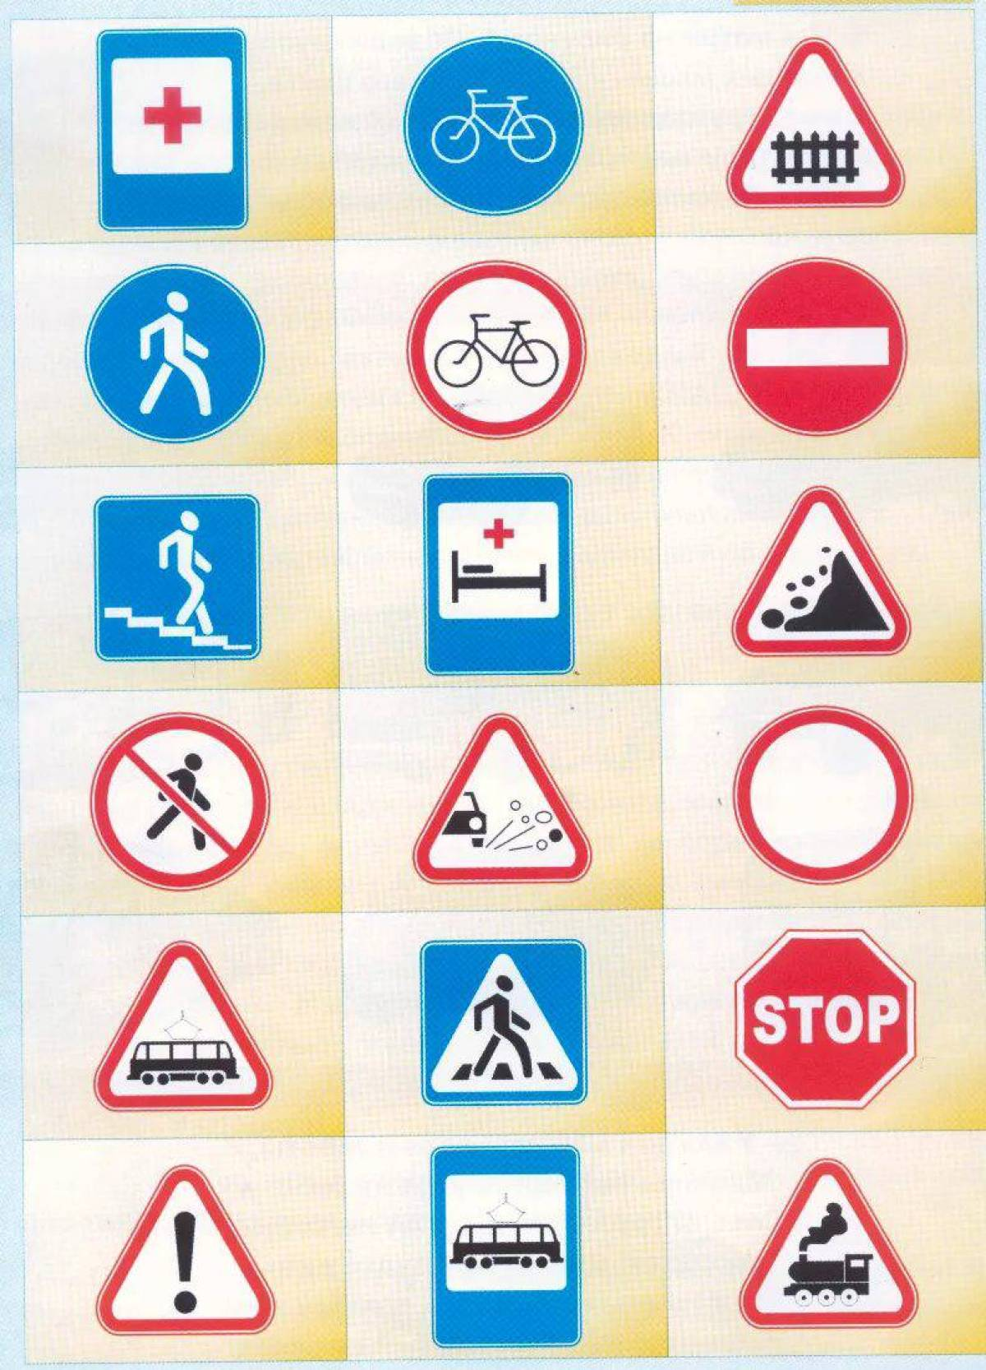

Задание «Найди нарушителей»
Посмотри внимательно на картинку. Кто из пешеходов и водителей нарушает Правила дорожного движения? Нарушителей обведи красным карандашом.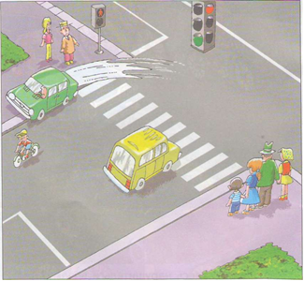 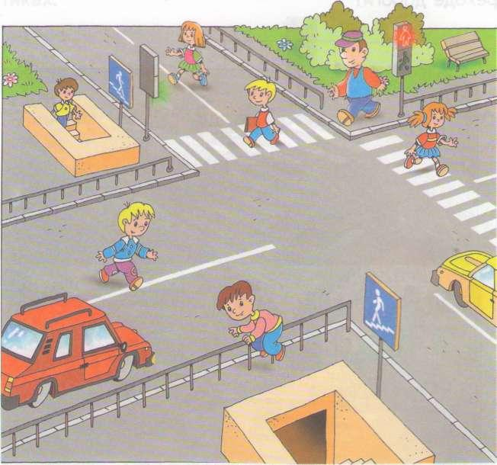

Выбери правильный путь движения
Мальчик стоит и смотрит на схему дороги. Помоги ему безопасно дойти:
1. до дома, где живёт его друг;
2. от дома друга до парка;
3. от парка до магазина;
4. от магазина до дома, где живёт мальчик.
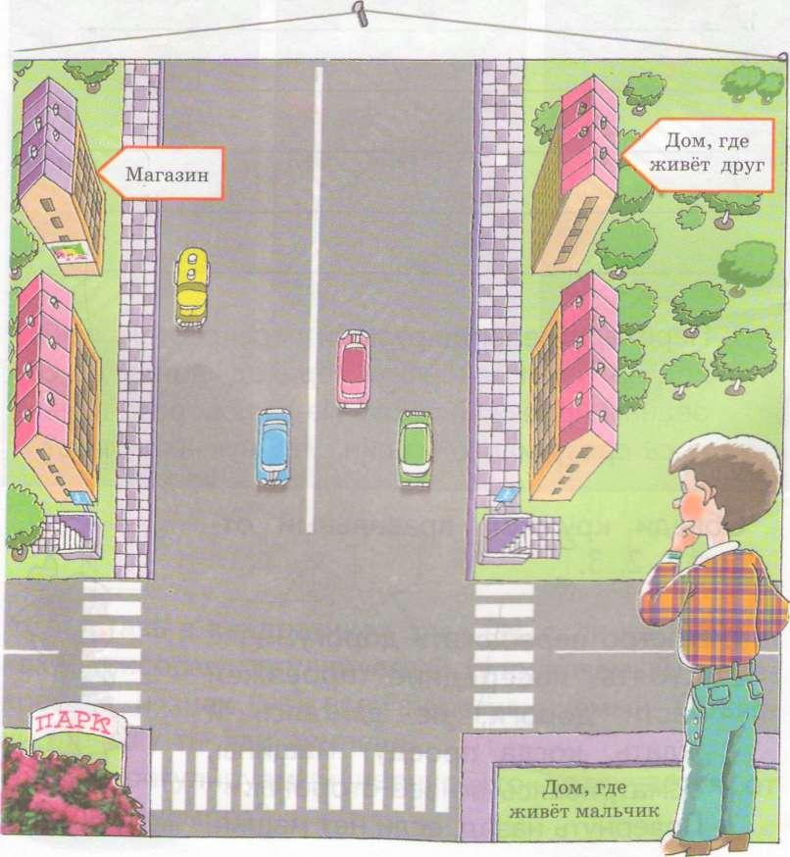

Устный опрос «Правила дорожного движения»
В каком порядке расположены сигналы светофора сверху вниз? (красный, желтый, зелёный)
2. Что обозначает красный свет светофора? (стоп)
3. Что обозначает желтый свет светофора? ( внимание)
4. Что обозначает зелёный свет светофора? (иди)
5. Человек, совершающий пешком движение по улице.(пешеход)
6. С какого возраста дети могут ездить на велосипеде по шоссе? (с 14 лет)
7. Номер телефона скорой помощи. (03)
8. Обозначенное место для перехода проезжей части улицы.(переход)
9. Почему улицу надо переходить только на перекрёстке или на пешеходном переходе?
10. Почему нельзя переходить улицу на красный или жёлтый свет?
11. Почему опасно переходить улицу бегом?
12. Почему опасно переходить улицу наискосок?
13. Чем опасна стоящая машина?
14. Чем опасны кусты и деревья на улице
15. Почему нельзя ходить по проезжей части улицы?
16. Как ходить по дороге, на которой нет тротуара?
17. С какого возраста можно ездить на велосипеде по улицам и дорогам?
18. Чем опасны машины с прицепом?

КОМПЛЕКТ ЗАДАНИЙ
для устного опроса для итоговой аттестации
- Обязанности участников дорожного движения.
Сигналы светофора и регулировщика
Правила проезда железнодорожного переезда.
- Классификация дорожных знаков.
Типы светофоров.
Классификация перекрестков
- Требования к расстановке дорожных знаков.
Действия водителя по сигналам светофора и регулировщика.
Предупреждающие знаки, их назначение.
- Аварийная сигнализация, ее применение.
Особенности остановки, стоянки, обгона в непосредственной близости от железнодорожного переезда
Пешеходные переходы.
- Знаки приоритета, установка, действия водителя.
Правила обгона.
Правила проезда регулируемых перекрестков.
- Знаки запрещающие, установка, зона действия их значение в системе.
Проезд перекрестков.
Правила движения на автомагистрали
- Знаки предписывающие.
Правила установки знака аварийной остановки
Особенности движения транспортных средств в жилой зоне
- Информационные знаки и знаки сервиса, действия водителя.
Остановка транспортных средств.
Правила проезда нерегулируемых перекрестков

Проверочные тесты:
Тема «Предупреждающие знаки» http://stolingim.narod.ru/test/znakipred.htm
Тема «Запрещающие знаки» http://stolingim.narod.ru/test/znakizap.htm
Тема «Дорожные знаки» http://stolingim.narod.ru/test/znakizap1.htm
Тема «Предписывающие и информационные знаки» http://stolingim.narod.ru/test/znakpredpis.htm

8. Список литературы:
Список литературы для педагога
- CD диск «Игра по Правилам дорожного движения» – изд-во ЗАО «Новый диск».
- Безопасность на дорогах. Тесты (раздаточный материал) для 5-11 кл. (2, 3, 4): Сост. Маркин Н. И., Денисов М.Н. Под редакцией Н.Ф. Виноградовой. – М.: ЭНАС-КЛАСС; Изд-во НЦ ЭНАС, 2006.
- Козловская Е.А., Козловский С.А. Дорожная безопасность: обучение и воспитание младшего школьника. Учебно-методическое пособие для общеобразовательных учреждений и системы дополнительного образования/ Под общ.ред. В.А. Федорова. – М.: Издательский Дом Третий Рим.
- Правила дорожные знать каждому положено: Познавательные игры с дошколятами и школьниками./Авт.-сост. М.С.Коган. – Новосибирск: Сиб.унив. изд-во, 2006.
- Сосунова Е.М., Форштат М.Л. «Учись быть пешеходом», учебное пособие по Правилам дорожного движения для учащихся нач.шк. в 2ч. (для 5 кл., 6 кл.) – СПб.: Изд. Дом «МиМ», 1998.
- Сосунова Е.М., Форштат М.Л. «Учись быть пешеходом»: Учебно-методическое пособие по Правилам дорожного движения для учащихся – СПб.: Изд. Дом «МиМ», 1997.
Тематическое планирование по основам безопасности жизнедеятельности. 5-11 классы/Авт.-сост. Г.Н. Шевченко. –
Наглядно- методические пособия , игры
1.Викторина по правилам дорожного движения для детей 7 лет и старше;
2. Тесты «Дорогу осилит идущий».

Список литературы для учащихся
- Форштат М.Л. Учись быть пешеходом: Уч. - метод, пособие по правилам дорожного движения для учащихся 6 кл. - СПб.: Изд. дом МиМ, 2011г. Рекомендовано комитетом по образованию Санкт-Петербурга.
- Дорохов А.А. Зеленый, желтый, красный! - М.: Детская литература, 2012.
- Репин Я.С. Дорожная азбука - М.: Изд. ДОСААФ СССР, 2011.
- Три сигнала светофора /Сост. Саулина - М.: Просвещение 2011.
Интернет –ресурсы

1. Для детей и родителей.
Детский правовой сайт. На сайте в разделе «Азбука дорожной безопасности» размещены ПДД и дорожные знаки для детей, плакаты по ПДД для детей младшего, среднего и старшего возраста, обучающие видеофильмы. http://mir.pravo.by
Сайт «Азбука безопасности». Правила, советы, рекомендации специалистов о безопасности на дороге. Видеоролики, мультфильмы. http://azbez.com/safety/road
Дорожные знаки http://mir.pravo.by/library/azbuka/azbukadorbez/znaki/
Азбука дорожной безопасности на «Детском правовом сайте». http://mir.pravo.by/library/azbuka/azbukadorbez/
Мультипликационный фильм «Шагай по правилам» http://mir.pravo.by/library/azbuka/azbukadorbez/step-rules-film/
Игра «Дорога в школу» http://mir.pravo.by/info/games/waytoschool/
Торопыжка на улице. http://vahnenko.ucoz.net/index/pravila_dorozhnogo_dvizhenija/0-23
«Раздел «Детская безопасность» на сайте Госавтоинспекции МВД России: энциклопедия, конкурсы, онлайн-игры, дорожная азбука. http://deti.gibdd.ru/
Портал детской безопасности «Спас-Экстрим»: методические пособия для учителей, основы безопасности жизнедеятельности, тесты и инфографика для детей, галерея детского творчества и другое. http://www.spas-extreme.ru/
Информационные материалы о правилах безопасного поведения на дороге: полезные советы для пешеходов, основные дорожные знаки, правила поведения в общественном транспорте. http://ped-kopilka.ru/vneklasnaja-rabota/pravila-bezopasnogo-povedenija-na-doroge
Газетенок Тиша, зебра Маня и робот НОЛИК приглашают всех в Город Детства – «Добрая дорога детства». Для вас занимательные разделы: «Игротека», «Школа ДДД», конкурсы рисунков и плакатов, а также специальные разделы для родителей и педагогов, сценарии праздников безопасности. http://www.dddgazeta.ru/
Информационные странички о правилах дорожного движения. http://stolingim.narod.ru/PDD/Pdd1.htm

Проверочные тесты:
Тема «Предупреждающие знаки» http://stolingim.narod.ru/test/znakipred.htm
Тема «Запрещающие знаки» http://stolingim.narod.ru/test/znakizap.htm
Тема «Дорожные знаки» http://stolingim.narod.ru/test/znakizap1.htm
Тема «Предписывающие и информационные знаки» http://stolingim.narod.ru/test/znakpredpis.htm

2. Для педагогов
Примерные программы и учебно-методический комплект для обучения участников отрядов юных инспекторов движения (http://минобрнауки.рф/документы/4960).
Материалы по повышению квалификации (в том числе по модульным курсам) преподавательского состава (http://минобрнауки.рф/документы/4961 ).
Модульные программы повышения квалификации педагогов, работающих с отрядами ЮИД в дошкольных образовательных организациях (http://минобрнауки.рф/документы/4963).
Учебно-методические комплекты для дошкольных образовательных организаций по обучению детей безопасному участию в дорожном движении (http://минобрнауки.рф/документы/4969).
Информационные странички о правилах дорожного движения. http://stolingim.narod.ru/PDD/Pdd1.htm
Портал детской безопасности «Спас-Экстрим»: методические пособия для учителей, основы безопасности жизнедеятельности, тесты и инфографика для детей, галерея детского творчества и другое. http://www.spas-extreme.ru/
Информационные материалы о правилах безопасного поведения на дороге: полезные советы для пешеходов, основные дорожные знаки, правила поведения в общественном транспорте. http://ped-kopilka.ru/vneklasnaja-rabota/pravila-bezopasnogo-povedenija-na-doroge
Информационные странички о правилах дорожного движения. http://stolingim.narod.ru/PDD/Pdd1.htm
Интернет-портал газеты «Добрая Дорога Детства» http://www.dddgazeta.ru/

